**创新开拓同发展，凝心聚力启新程|中泰集团召开年后工作动员部署会议**

新的一年，新的开始。2月06日，集团公司在总部二楼会议室召开了年后工作动员部署会议。

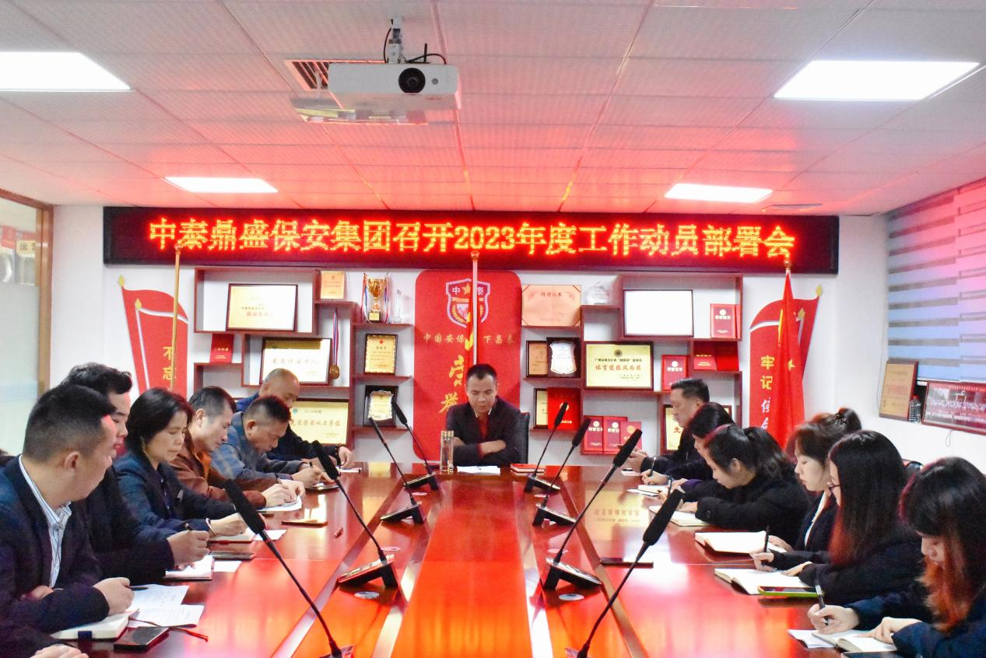

本次会议以“创新开拓同发展，凝心聚力启新程”为主题，围绕着集团公司“打造平台、发现人才、培养人才，使用人才、合伙人才”的总方针总战略，对今年的工作规划和目标提出了具体要求。本次会议由集团董事长申强主持，全体股东及办公室人员参与。

会议伊始，申总传达了本次部署会议的主要精神，指出了本次会议既是部署会、收心会，也是动员会，全体人员都需要迅速调整状态，以良好的精神、饱满的热情投入到工作中来，起好步、开好局。

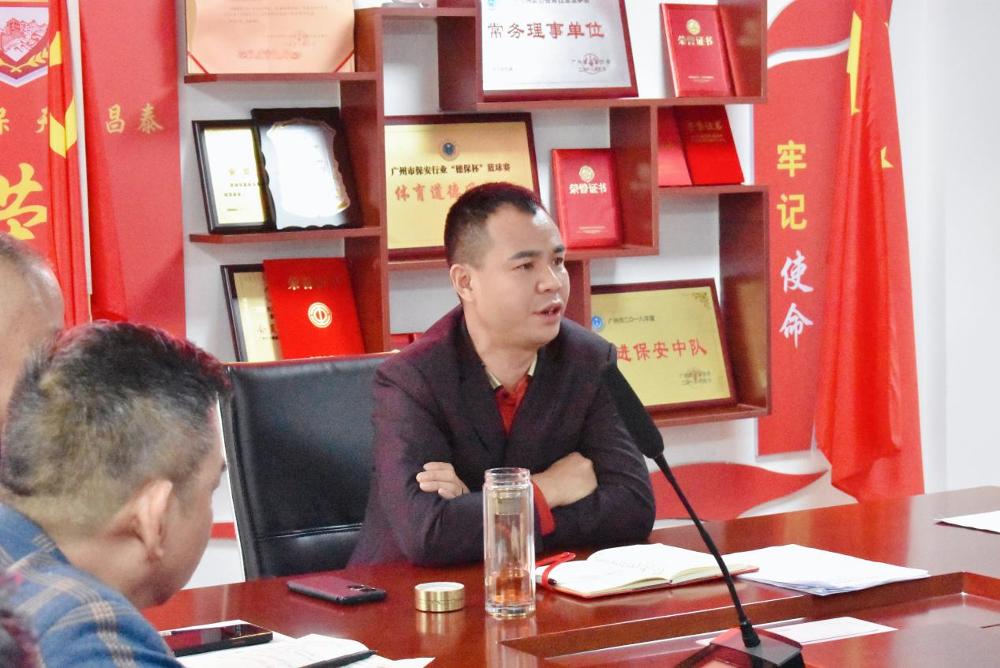

**（集团董事长申强）**

随后各部门负责人也一一汇报了本年度的工作计划与目标。广州经营管理部门负责人胡艳兵和佛山分公司负责人李龙胜在会议上分别阐述了关于抓人才培养、抓项目安全、抓品牌建设、抓全年业绩、抓制度规范等方面的规划和目标，人事部经理谢丽霞也汇报了新一年人事部的工作重点仍然会放在完善集团人员管理、加强人员培训等方面。

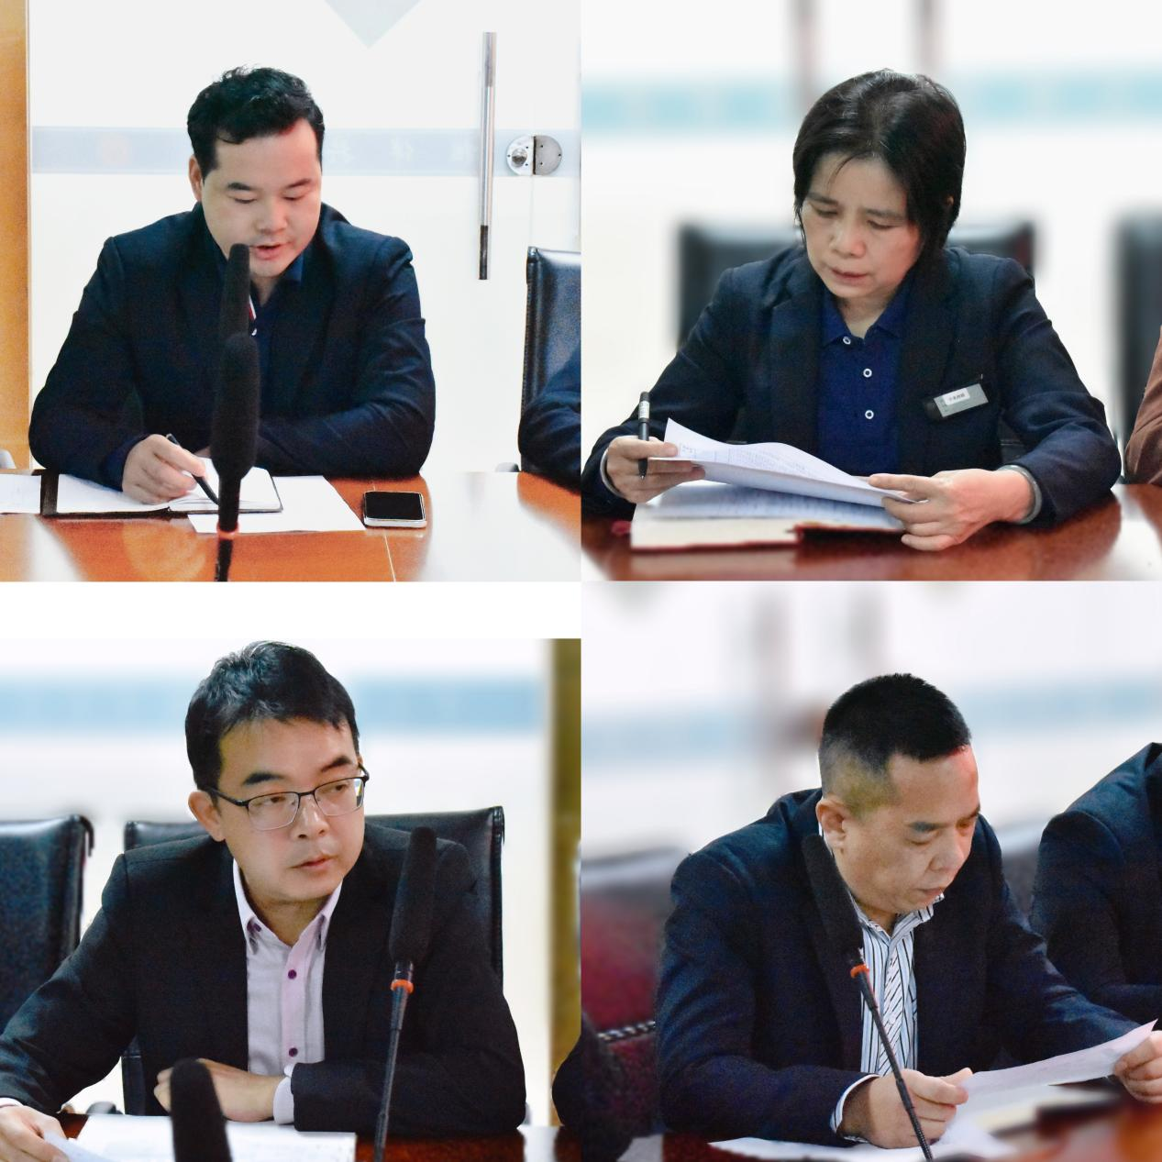

**（集团各部门负责人汇报）**

集团常务总经理汤四军听完各部门负责人的汇报后也深有感触，在肯定2022年集团公司在大家共同努力之下取得不错成绩的同时也强调了今年是集团发展的关键一年，大家要勤于沟通、齐心协力，积极拓展业务，多下基层、多听心声，共同努力将集团的发展推上新台阶。

紧接着，汤四军同志也表明了在新的一年里自己也将全力配合集团完成一切工作任务。

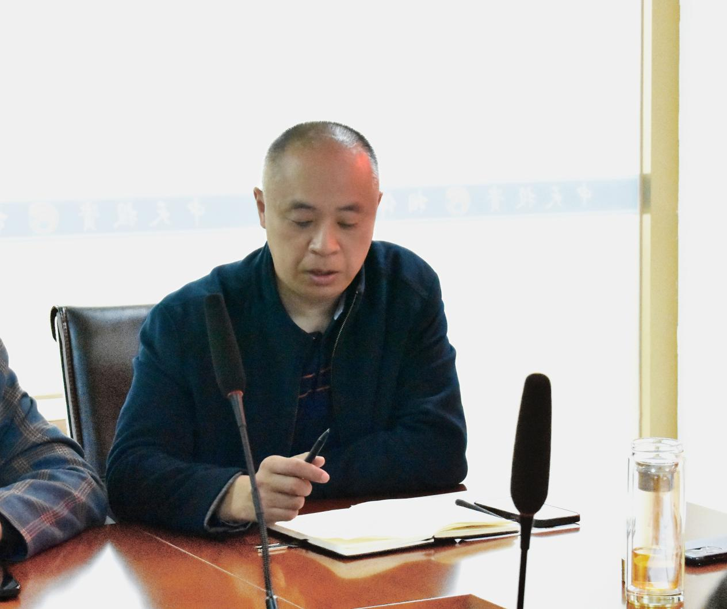

**（集团常务总经理汤四军）**

佛山分公司的经理兼股东赵新也积极发言，提出了要以风险规避为主题，以追求质量为重心开展各项安保工作，着重放在抓队员思想动态和项目安全、落实好规章制度上。

申总在会议上也作出了以下指示:

**第一，认清形势，提升自我。**申总指出集团全体人员既要认清当前经济形势，关注大市场方向动态，也要协调处理好日常生活中的人际关系，敏锐发现问题、抓住机遇、提升自我。

**第二，坚持改革，敢于创新。**2023年是集团公司改革开放、规范化建设的第二年，而先前的成绩也是与集团“打造平台、发现人才、培养人才、使用人才、合伙人才”的二十字方针和股改制度密不可分。而新的一年集团公司也将继续坚持正确的总方针战略，改革发展，规范建设，创新前行。

**第三，上下一心，团结一致。**集团全体股东及各部门人员都需发挥积极的主观能动性参与到集团新一年的发展建设中来，主动出击，创造条件，大胆改革。

与此同时，申总也下发了明确的工作任务，要求各部门负责人切忌空谈，签好军令状，要有计划有行动有时间节点地将各项工作落地。

集团董事及法人郑运芳同志也围绕着新一年的规划提出了自己的建议，指出了集团上下应该放开思想、开拓发展、团结合作、了解市场，以集团主人翁的精神投入到各项工作中。

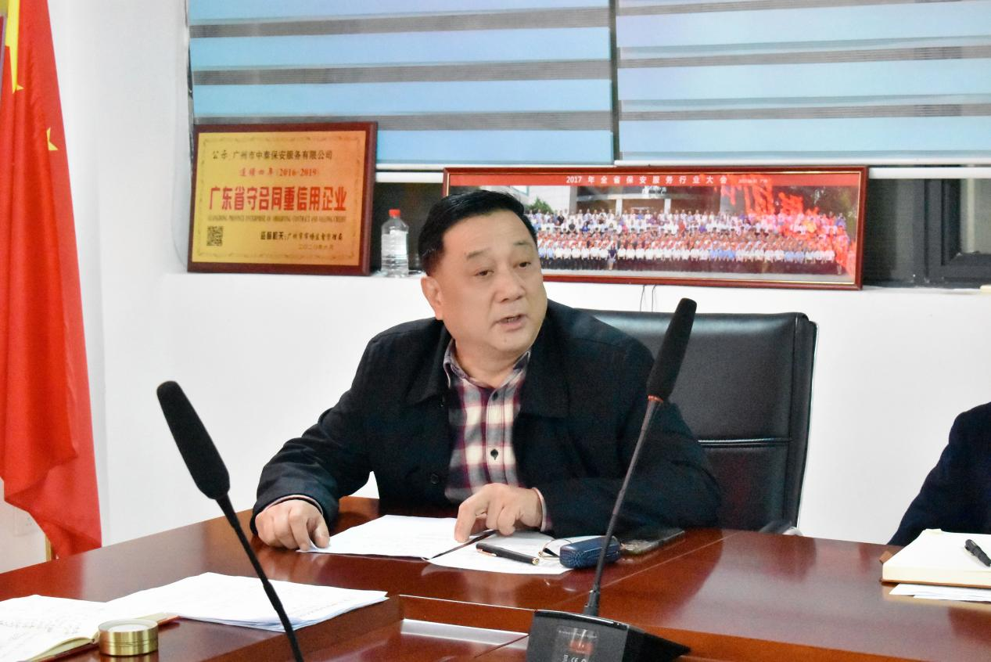

**（集团董事及法人郑运芳）**

最后，会议强调大家在新的一年应继续以更紧密的姿态团结在集团的周围，全力以赴做好全年工作，做出成绩！所有人也以热烈的掌声表明自己笃行不怠的信心、一往无前的决心。